1.Một biến globle chỉ được giải phóng khi chương trình chúng ta dừng lại

2.Strict mode có ba cách use:

a. Dùng ở vị trí đầu code , áp dụng strictmode cho toàn bộ code

b. Dùng ở vị trí trong function, chỉ áp dụng strick mode cho function đó

c. Thêm strict mode vào ngay sau thẻ mở <script> </script>

d. Cú pháp : 

3. Đóng băng object ( không thể thay đỗi các phương thức hay thuộc tính trong object đó)

a. 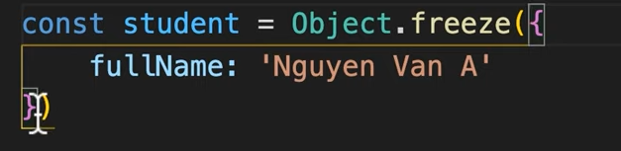

b. nếu ở ngoài gán student.fullName = 'acb' thì vẫn không làm thay đỗi

4. Định nghĩa thuộc tính ( properties)

a. 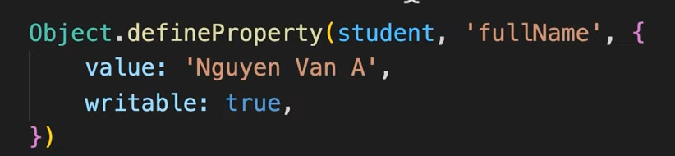

b. ở trên tương đương với việc

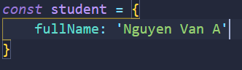

c. Vậy tại sao dùng cách ở câu a trong vài trường hợp

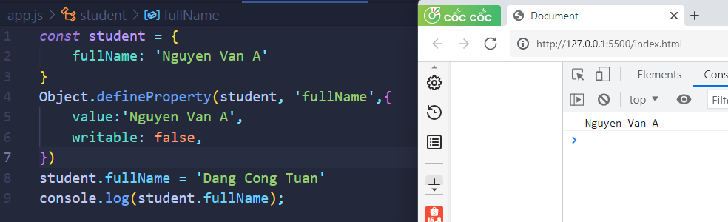

🡪 Ngoài việc gán thuộc tính như cách viết thường thì nó còn cho phép chỉnh sửa các thuộc tính , thêm hoặc bớt các thuộc tính , như ở trên , bình thường trong function thì writable không cần được viết ra và có giá trị mặc định là true ( cho phép chỉnh sửa) , nhưng khi dùng cách trên thì ta có thể gọi thuộc tính ẩn đó lên để chỉnh sửa thuộc tính

5. Xoá thuộc tính trong object:

a. 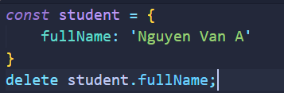

b. (note: không thể xoá luôn object student mà chỉ dùng lệnh trên xoá được thuộc tính của nó)

6. lỗi tạo nên biến globle:

a. dùng biến (trong scope {})mà chưa khai báo giá trị của biến ( a = 2) 🡪 trở thành var a = 2; chính thức trở thành biến globle

7. value types ( kiểu tham trị)

a. gồm các nhóm Primitive data types : (kiểu dữ liệu nguyên thuỷ)

- string

- number

- boolean

-BigInt

- symbol

- undefined

- null

8. Reference types ( kiểu tham chiếu )

a. Gồm các kiểu dữ liệu (Non-primitive data types) : kiểu dữ liệu không nguyên thuỷ

- object

-Array

-Function

Object mới , array mới , hay function mới đều tạo ra vùng nhớ mới ( new scope )

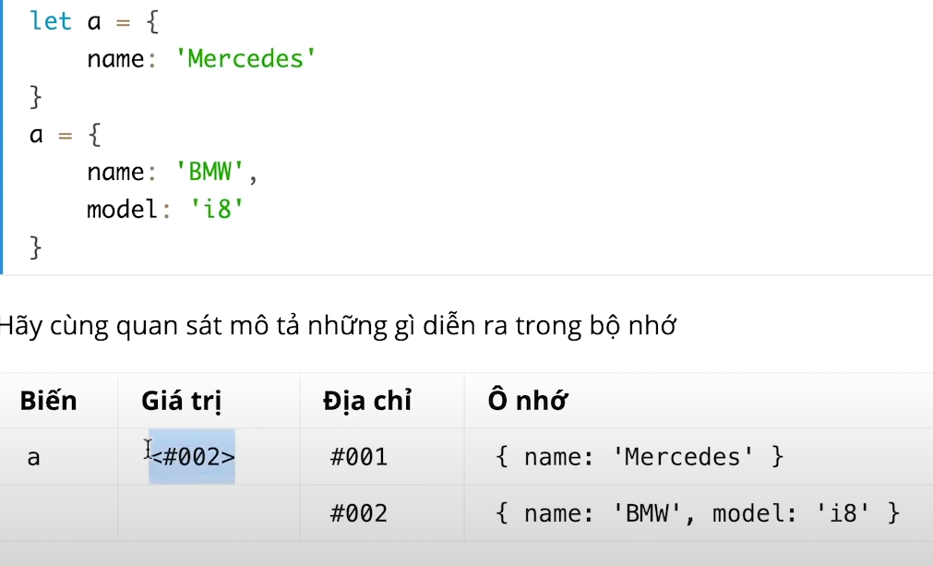

Vùng nhớ trên được tạo ra với địa chỉ vd : <#001> 🡪 gán địa chỉ này cho a

Tiếp theo a lại gán cho một vùng nhớ mới có name và model

🡪 lưu í là , làm như trên thì sau cùng vùng nhớ tại địa chỉ #001 vẫn chưa có biến mất, mà sẽ biến mất sau khi chương trình kết thúc

Exp 3:

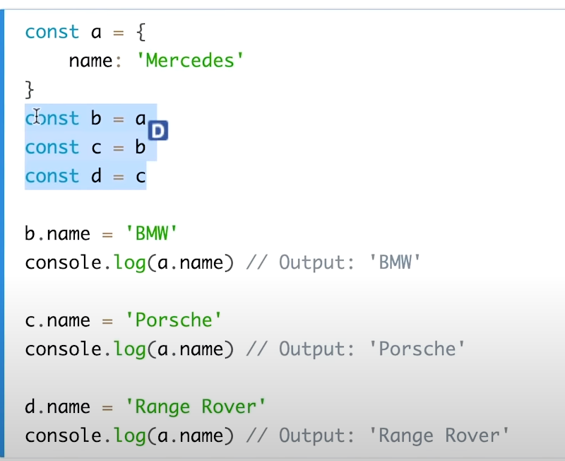

Cái này chỉ có một vùng nhớ được tạo ra là cái gán = object ở trên đầu

9. trường hợp object lồng Non-primitive data types ( object , array, function)

a. 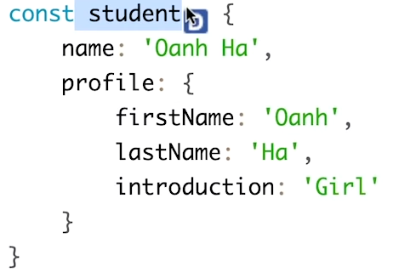

a. 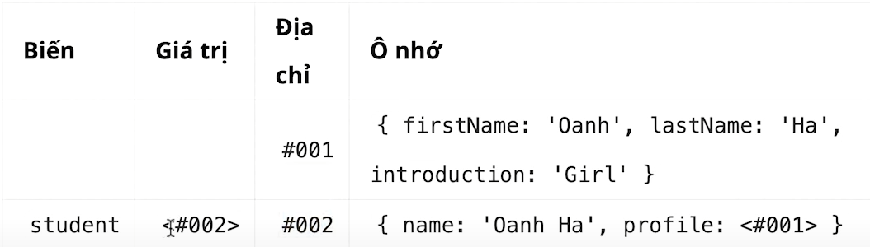

b. ex:

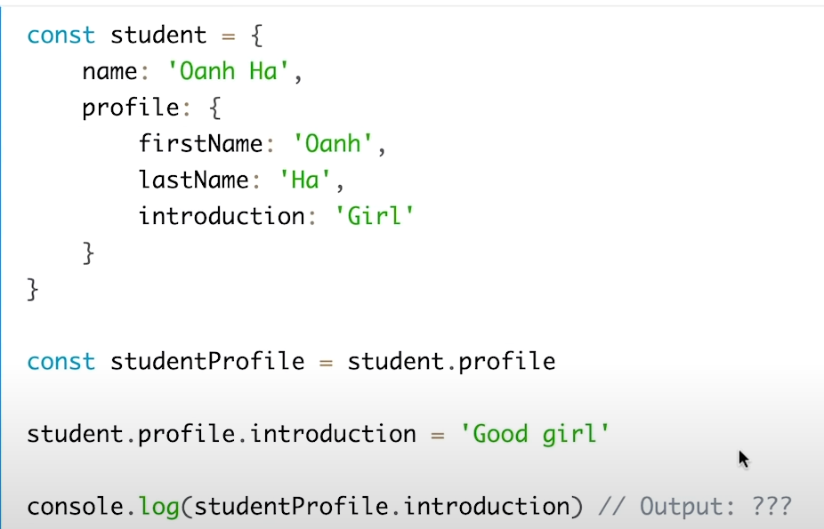

Out put sẽ là Good girl : vì phép gán trên nó gán địa chỉ, cái studentProfile nó chọc vô cái địa chỉ đó mà thay đỗi

10. this

a. Thằng nào gọi đến trực tiếp nhất ( '.' liền kề nhất ) method thì this bên trong method thằng đó trả về chính thằng đã gọi trực tiếp

11. khi một thuộc tính, gán bằng function , nằm trong một object thì nó được gọi là một phương thức

12. this nằm trong hàm tạo ( constuctor function )

a. Thì this đại diện cho đối tượng được tạo

13. revision:

A, trong hàm tạo , muốn thêm vật liệu chungbên ngoài hàm tạo ( là thêm vào thì các đối tượng sử dụng) đều có sẳn , thì dùng: 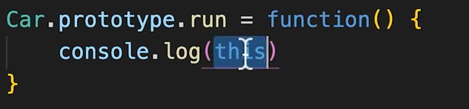

14. Ngữ cảnh khi dùng this

a.Chỉ this trong trực tiếp 1 lớp method mới trả về object gọi đến

b. ví dụ trong method lại gọi đến một function mở ra , và this trong function bên trong này là đối tượng window, vì function là một method của window , cái function trong function mở ra và gọi trong chính method không phải là method trực tiếp của object, nên nó chính là method của window

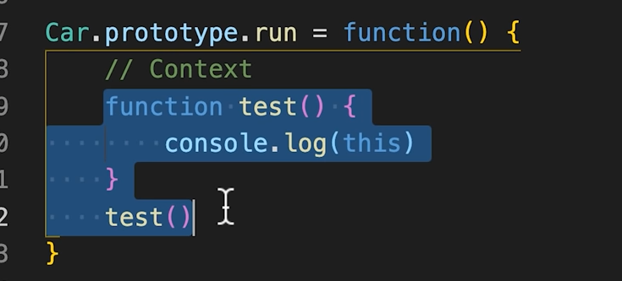

b/ cũng ex trên nhưng tuy nhiên, arow function không dùng this , không có context ( ko hỗ trợ this trong arow function ) nên nếu hàm test là arow funciton thì this bên trong arow function tìm một context có object gần nhất

